作业一：使用直方图均衡增强测试图片testimg.txt
图像增强定义：增强图像中的有用信息，改善图像的视觉效果。
方法：空间域法，频率域法
空间域法：直方图均衡
1. 直方图的定义：
2. 方法：累积分布函数
一是为什么要选用累积分布函数？
二是为什么使用累积分布函数处理后像素值会均匀分布？
第一个问题。均衡化过程中，必须要保证两个条件：①像素无论怎么映射，一定要保证原来的大小关系不变，较亮的区域，依旧是较亮的，较暗依旧暗，只是对比度增大，绝对不能明暗颠倒；②如果是八位图像，那么像素映射函数的值域应在0和255之间的，不能越界。综合以上两个条件，累积分布函数是个好的选择，因为累积分布函数是单调增函数（控制大小关系），并且值域是0到1（控制越界问题），所以直方图均衡化中使用的是累积分布函数。
累积分布函数定义:
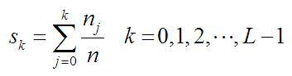
其中，n是图像中像素的总和，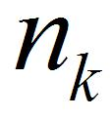是当前灰度级的像素个数，L是图像中可能的灰度级总数。
来看看通过上述公式怎样实现的拉伸。假设有如下图像：
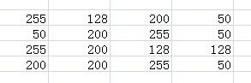
得图像的统计信息如下图所示，并根据统计信息完成灰度值映射：
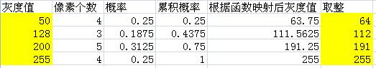
映射后的图像如下所示：
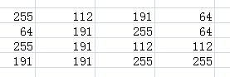
作业二：使用2D DCT变换将testimg.txt转换到频域，并输出结果。
要求以8x8为处理单元。

注：不能使用任何matlab和opencv自带的处理函数。

